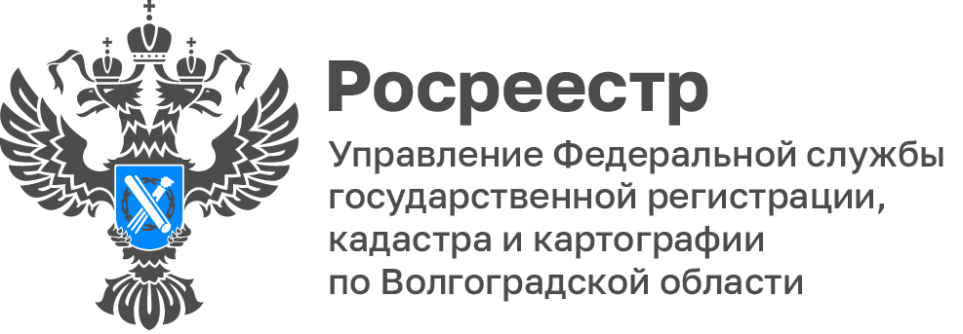

О распространённых причинах приостановления учетно-регистрационных действий, рассказали в Волгоградском Росреестре

Управлением Росреестра по Волгоградской области в рамках реализации федерального проекта «Национальная система пространственных данных» ведется работа по снижению доли решений о приостановлении учетно-регистрационных действий.

Одной из распространенных причин приостановления государственной регистрации является основание, предусмотренное пунктом 37 части 1 статьи 26 Федерального закона от 13.07.2015 № 218-ФЗ «О государственной регистрации недвижимости» (далее – Закон о недвижимости), а именно, наличие в сведениях Единого государственного реестра недвижимости сведений об ограничении (обременении) права, зарегистрированного на основании поступившего в орган регистрации прав судебного акта или акта уполномоченного органа о наложении ареста на недвижимое имущество, или о запрете совершать определенные действия с недвижимым имуществом, или об избрании в качестве меры пресечения залога в соответствии с уголовно-процессуальным законодательством Российской Федерации, за исключением случаев, установленных федеральными законами.

Запрет на сделки с недвижимостью (арест) накладывается, если у собственника есть неоплаченные долги, например, за коммунальные услуги, штрафы ГИБДД, налоги или судебные задолженности.

Информация об арестах (запретах) поступает в Управление по каналам межведомственного взаимодействия автоматически от судебных приставов, налоговой службы, судов и правоохранительных органов. Пока запрет действует, зарегистрировать сделку не получится — необходимо сначала снять арест через уполномоченный орган. Запрет будет снят после поступления соответствующего акта о его погашении.

Рекомендуем учитывать указанную информацию при подготовке документов для предоставления в орган регистрации прав, запрашивать актуальные сведения, содержащихся в Едином государственном реестре недвижимости.

С уважением,
Заборовская Юлия Анатольевна,
Пресс-секретарь Управления Росреестра по Волгоградской области
Mob: +7(937) 531-22-98
E-mail: zab.j@r34.rosreestr.ru

